教学团队
课程负责人：蔡媛
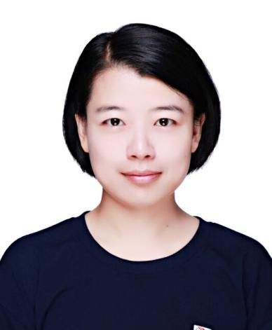
蔡媛（1984-）双师型教师，讲师职称
2007年7月毕业于江西农业大学会计学专业，取得了本科毕业证，管理学学士学位。同时取得了初级会计师职称证书。于2007年8月进入赣西科技职业学院从事会计专业课程教学。在此期间担任过班主任及教学科长等职务。并于2013年参加了全国会计专业骨干教师国家级培训。2016年11月取得讲师资格。现任经济管理学院副主任兼党支部书记。
主讲课程
课程名臣 | 类别 | 周学时 | 届数 | 学生总人数
初级财务会计 | 专业课程 | 4 | 6 | 1000
财务会计 | 专业课程 | 6 | 6 | 1000
实践性教学
指导毕业论文 4届 200人
会计专业实训：翻打传票、点钞
主持的教学研究课题：
《高职院校学生理想信念教育状况之分析》，校级课题，2013年6月
公开发表的教学研究论文：
1、《论绿色会计在我国的发展》发表于《剑南文学》、2012年8月
2、《上市公司会计信息披露的有效性探讨》发表于《才智》、2013年3月
3、《对加强内部控制促进现代企业会计管理的探讨》发表于《商场现代化》、2014年32期
4、《高校生态道德教育内容体系构建》发表于《商品质量》、2015年3月
5、《新形势下管理会计和财务会计的融合分析》发表于《工业B》、2015年64期
获得的教学表彰/奖励：
- 学院“优秀教师”，2008年9月
2、学院“优秀班主任”，2009年9月
3、新余市“优秀共产党员”，2010年7月
4、学院“优秀教师”，2011年9月
5、学院优质课一等奖，2013年5月
6、学院“优秀教师”，2012年9月
7、学院“优秀教师”，2013年9月
8、学院“优秀教师”，2015年9月
9、江西省安全教育说课比赛二等奖，2016年7月
10、新余市“优秀教师”，2017年9月
主编、参编的规划教材：
1、《审计实务》 西北大学出版社、副主编、2015年1月
- 《会计基础》 立信出版社、编委、2015年1月

主讲教师：张默生
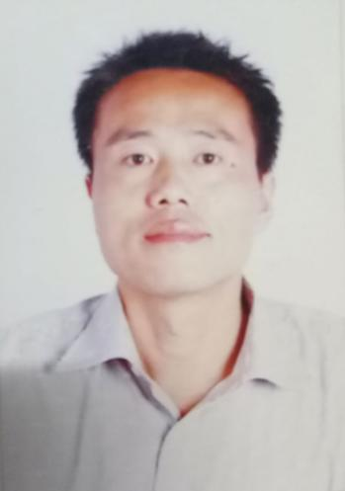
张默生（1976.3-）双师型教师
1998年毕业于江西税务学校，有着丰富的教学经验和实战经验。上课认真负责，得到学生的一致认可。2002-2010期间，就职于江西天工科技学院担任会计主讲教师；2011年就职于恒企会计学校担任会计培训主讲教师；2012年 就职于金利达电子商务有限公司担任培训；2016年就职于赣西科技职业学院担任会计教师。
2002年以来的教学情况
讲授的主要课程：
初级财务会计，税法，成本会计等
承担的实践性教学：
会计专业实训：翻打传票、点钞，毕业论文指导等
教学研究课题：
《高职院校学生理想信念教育状况之分析》
发表的教学研究论文：
1、《倒置式教学在具体教学实践中的应用》，发表于《会计月刊》，2004年33期
获得的教学表彰/奖励：
1、新余市职业教育优质课一等奖，2006年5月
2、新余市职业教育先进个人，2007年11月
3、新余市职业教育优秀班主任，2008年5月
4、学校“优秀教师”，2017年9月
主编、参编的规划教材：
1、《大学生创新创业教程》 北京理工大学出版社、编委、2015年1月

讲授教师：黄军军
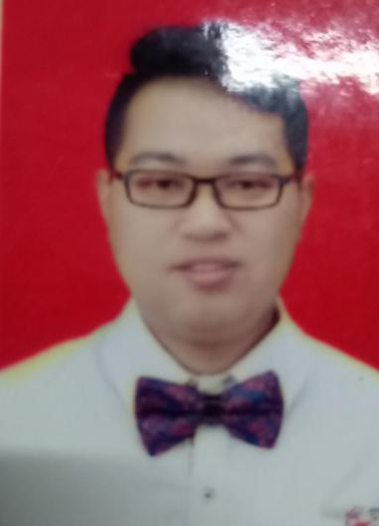
黄军军（1987.8-）双师型教师
2010年6月毕业于南昌大学工商管理会计专业，获学士学位。
多次指导学生参加江西省、新余市会计专业比赛，取得了不错的成绩。上课幽默风趣，学生喜欢听课。
获奖情况：
1、2012年9月获赣西科技职业学院“优秀教师”称号
2、2013年9月获赣西科技职业学院“优秀班主任”称号
3、2015年9月获赣西科技职业学院“优秀教师”称号
4、学院优质课二等奖，2012年5月
5、学院“优秀教师”，2017年9月
主讲课程
课程名臣 | 类别 | 周学时 | 届数 | 学生总人数
会计电算化 | 专业课程 | 4 | 3 | 400
税法 | 专业课程 | 4 | 3 | 400
实践性教学
指导毕业论文 3届 100人
教学研究课题：
《资金的时间价值案例教学研究分析》
主编、参编的规划教材：
《大学生创新创业教程》 北京理工大学出版社、编委、2015年1月
讲授教师：王小花
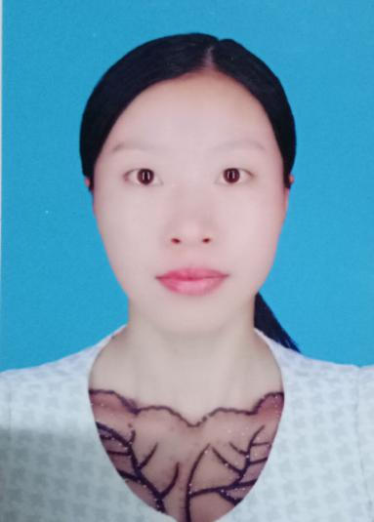
王小花（1986.12-）
2011年6月毕业于集美大学诚毅学院国际会计专业，获学士学位。一直从事会计岗位，有着丰富的实践经验，于2016年9月进入赣西科技职业学院，工作态度端正，工作认真负责。
获奖情况：
1、2017年9月获赣西科技职业学院“优秀教师”称号
主讲课程
课程名臣 | 类别 | 周学时 | 届数 | 学生总人数
财经法规与职业道德 | 专业基础课程 | 4 | 1 | 150
财务管理 | 专业课程 | 6 | 1 | 150
实践性教学
指导毕业论文 1届 20人
教学研究课题：
《资金的时间价值案例教学研究分析》
发表的教学研究论文：
《管理会计在企业内部的应用与发展》，发表于《管理月刊》，2008年64期
主编、参编的规划教材：
1、《大学生创新创业教程》 北京理工大学出版社、编委、2015年1月

讲授教师：阮凯莹
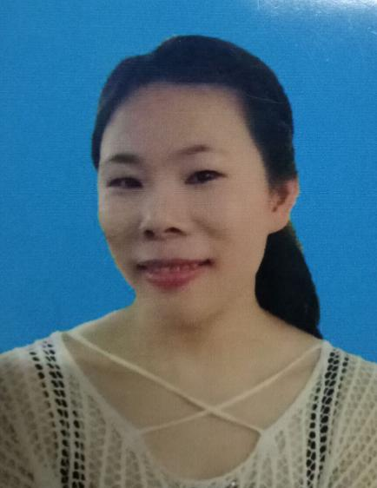
阮凯莹（1983.9-）
2012年6年毕业于江西农业大学会计学专业，工作认真负责。2006年8月进入赣西科技职业学院以来，一直从事一线的教学，担任了经济管理类的《基础会计》课程，一直致力于学生的教学工作中，有着自己的独特教学方式，得到学生的认可，现任经济管理学院学工科长。
获奖情况：
1、2007年9月学院“优秀教师”荣誉称号
2、2008年9月学院“优秀班主任”荣誉称号
3、2010年9月学院“优秀教师”荣誉称号
4、2012年9月学院“优秀班主任”荣誉称号
5、2014年参加学院优质课比赛获二等奖
6、2015年9月学院“优秀班主任”荣誉称号
7、2012年9月学院“优秀班主任”荣誉称号
主讲课程
课程名臣 | 类别 | 周学时 | 届数 | 学生总人数
基础会计 | 专业基础课程 | 4 | 6 | 1000
实践性教学
指导毕业论文 6届 200人

讲授教师：桂莹莹
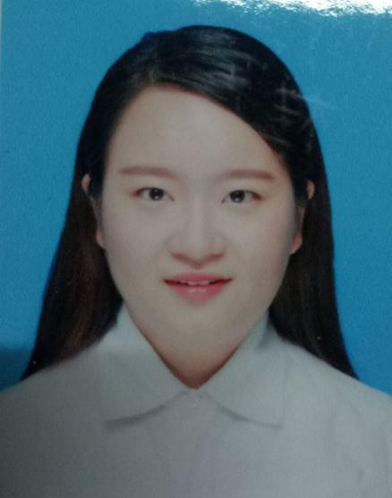
桂莹莹（1995.11-）

2017年6月毕业于南昌工程学院财务管理专业，取得初级会计师职称。于2017年9月就职于赣西科技职业学院，工作态度认真负责。
主讲课程
课程名臣 | 类别 | 周学时 | 届数 | 学生总人数
基础会计 | 专业基础课程 | 4 | 1 | 100
成本会计 | 专业课程 | 6 | 1 | 150
实践性教学
指导毕业论文 1届 20人

兼职教师
姓名 | 性别 | 专业技术职务 | 职业资格 | 专业领域 | 所在单位职务
张军 | 男 | 高级会计师 | 高级会计师 | 财务 | 财务总监
胡小兰 | 女 | 高级会计师 | 会计师 | 财务 | 财务主管

